Start Server, client_1 connect + first log
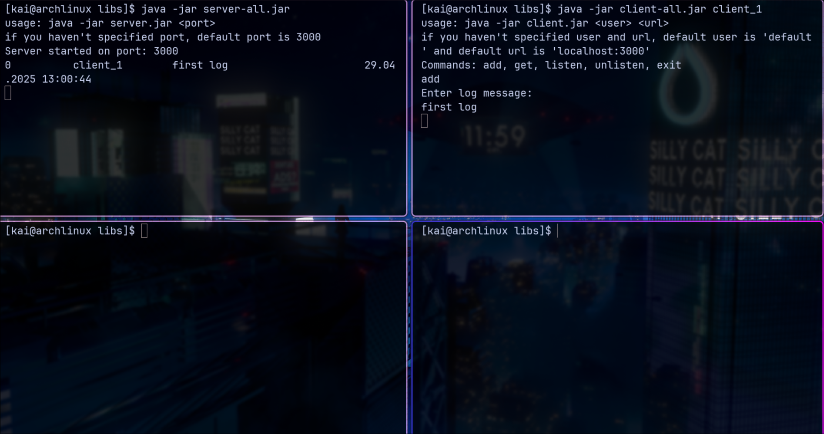
Connect client_2 + listen on client_1
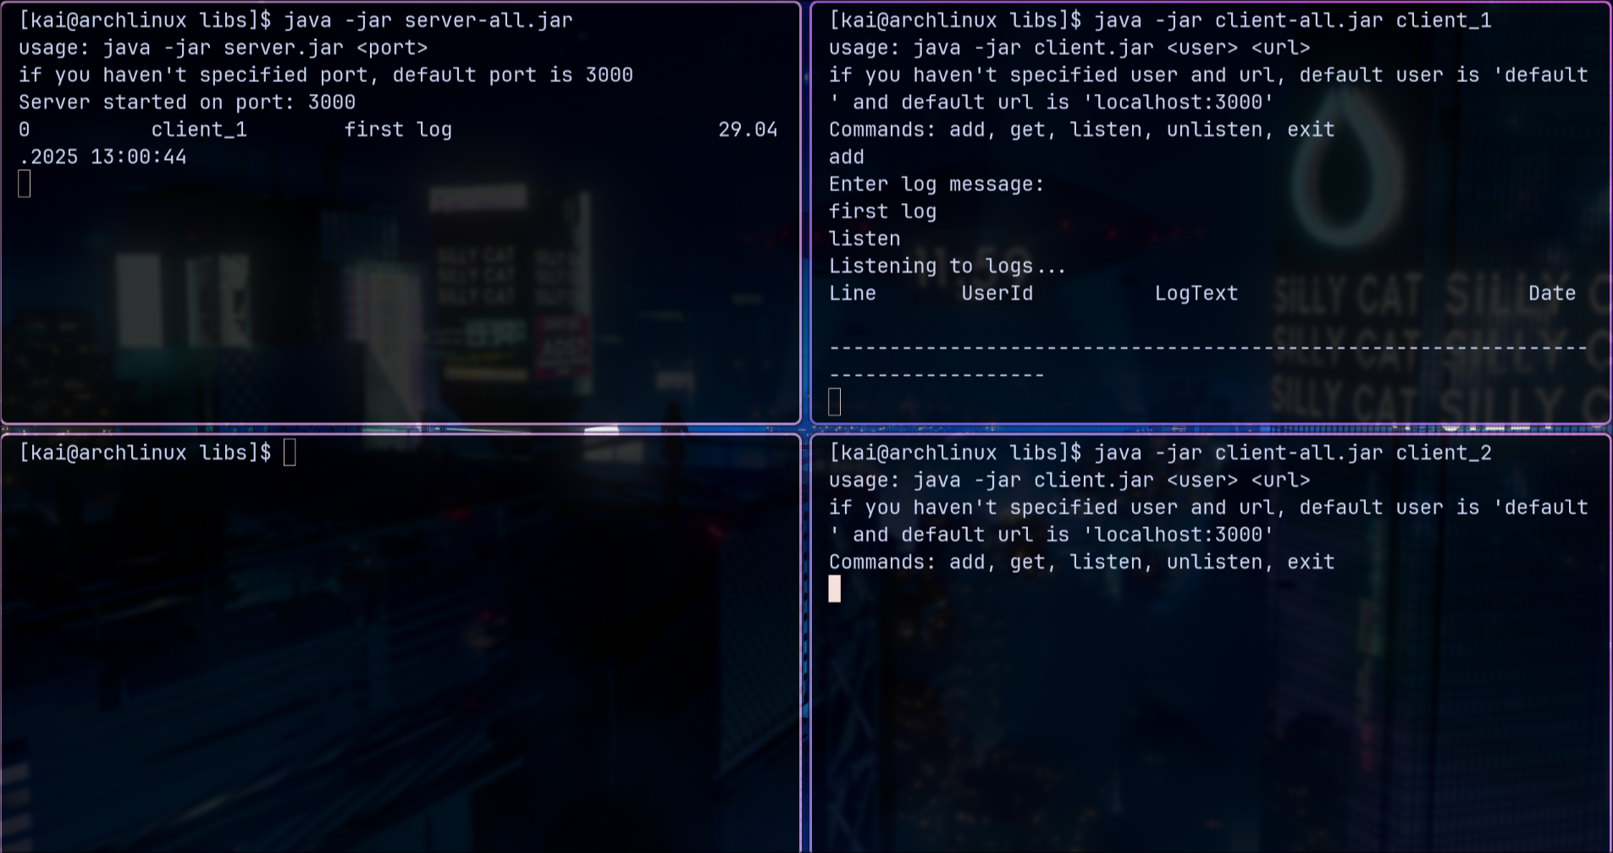
Client_2 first log
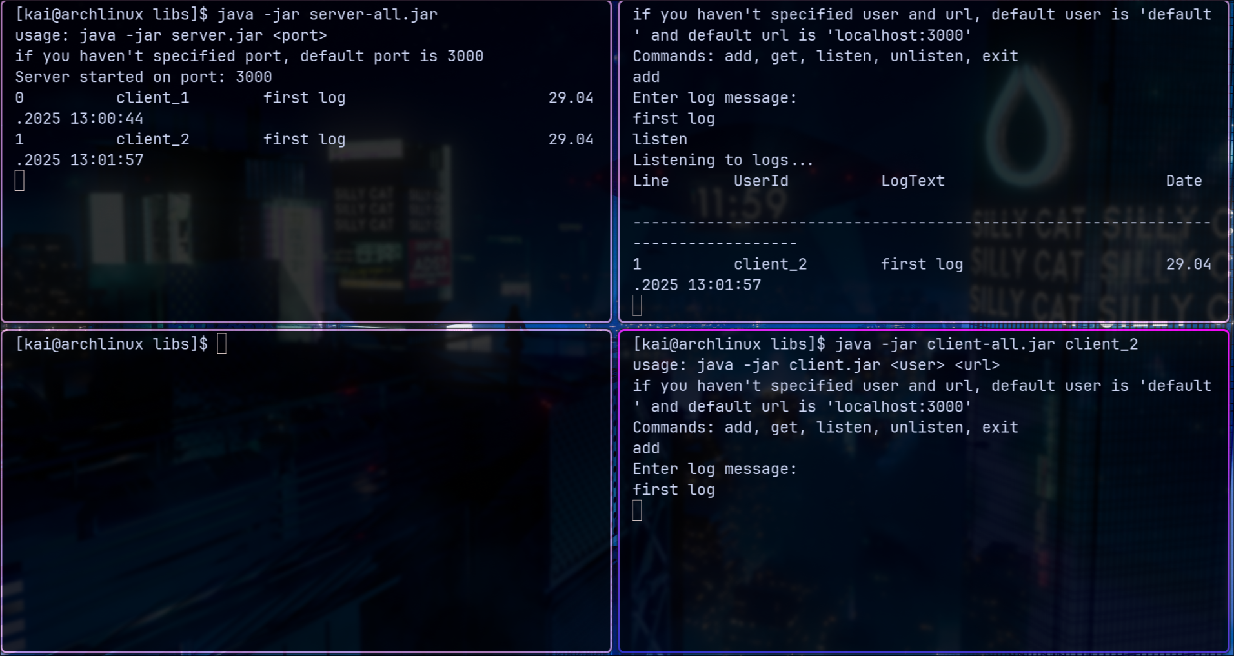
Connect client_3 + first log
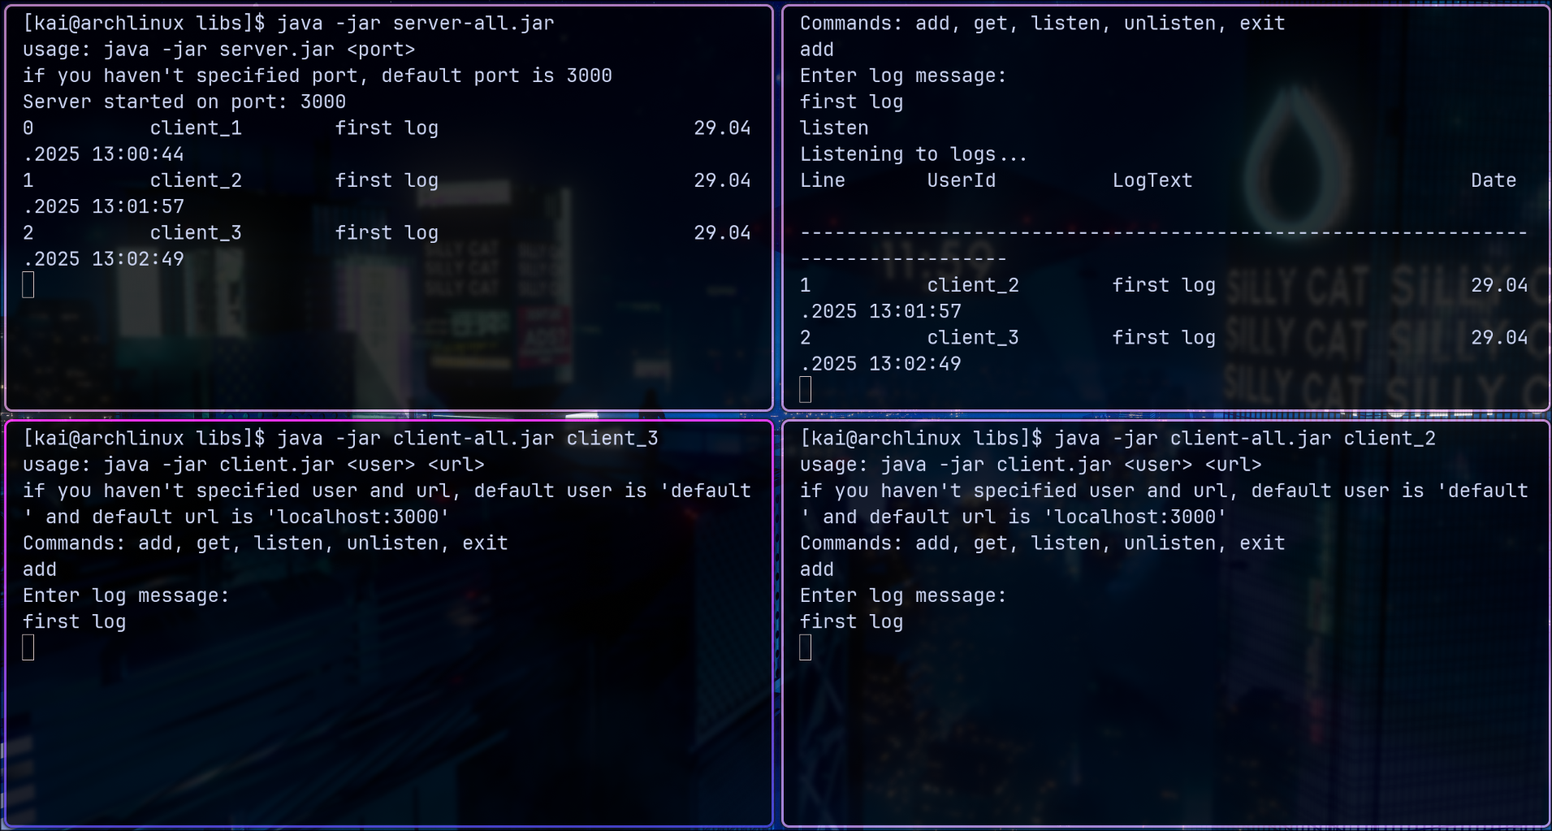
Client_2 listen + client_3 second log
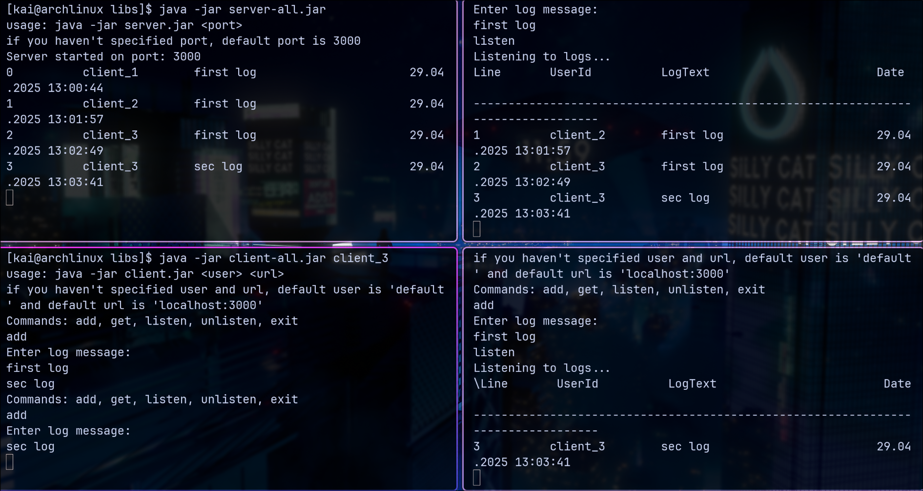
Unknown Command, deswegen werden die Commands nochmal geprintet
Client_1 unlisten, client_3 third log
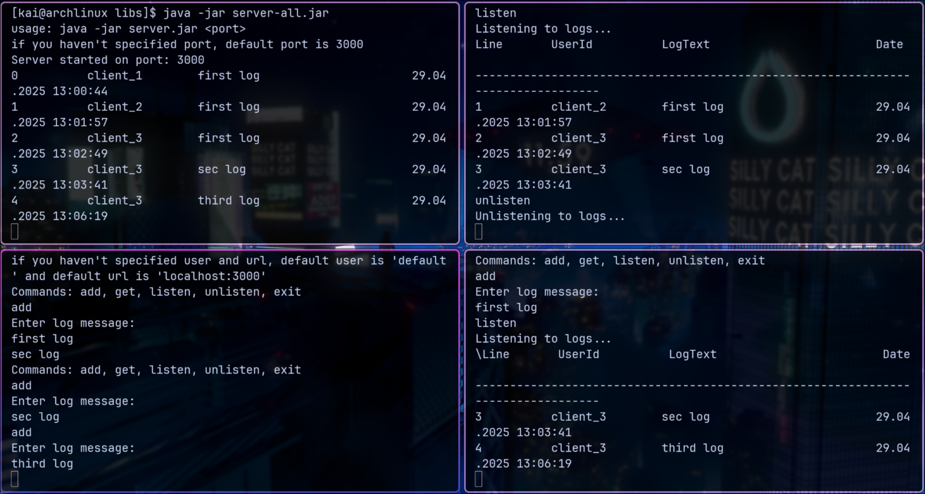
Client_2 add log, while listening
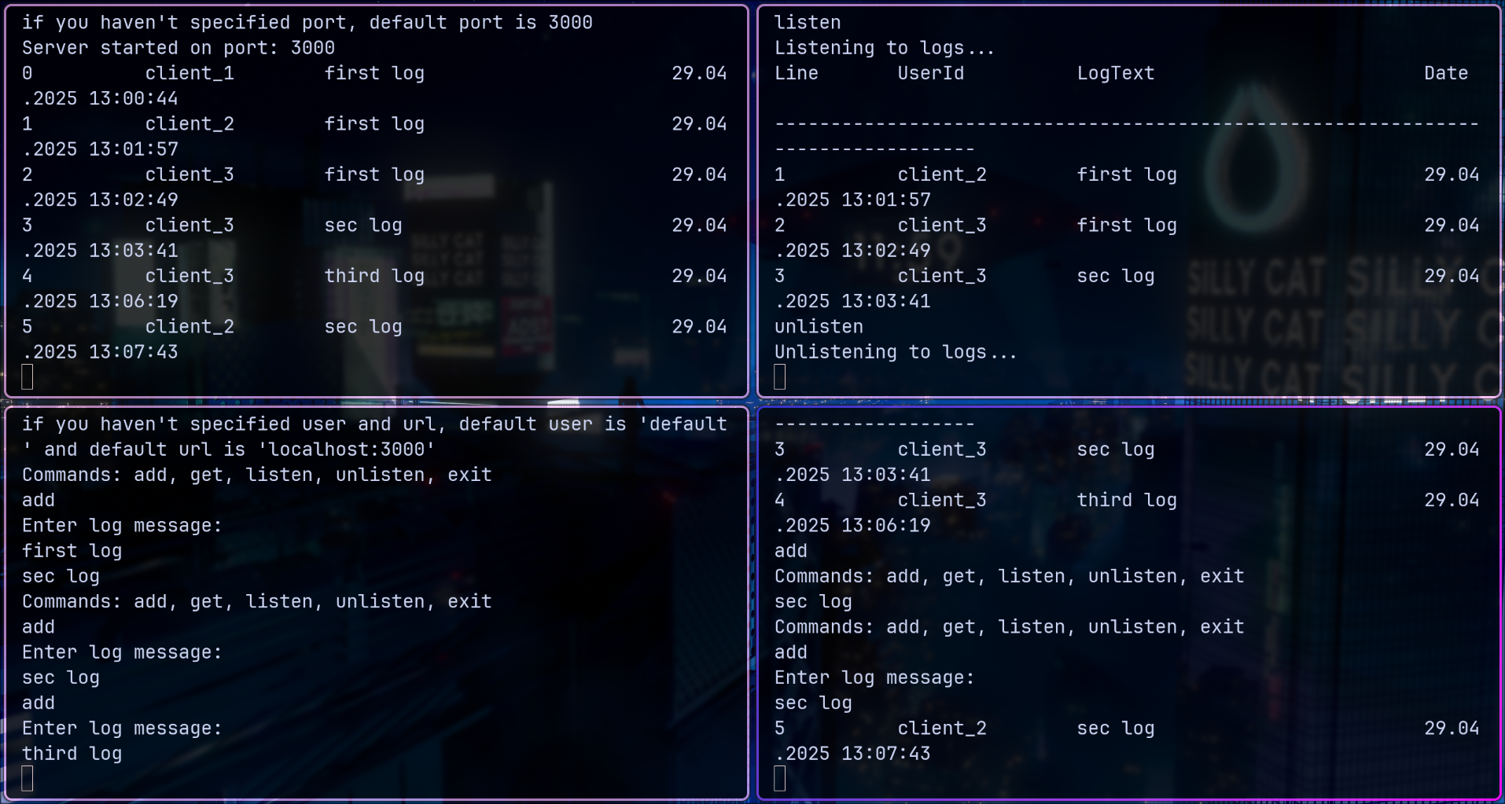
Da ist, glaube ich, ein Leerzeichen rein gerutscht
Client_1 get
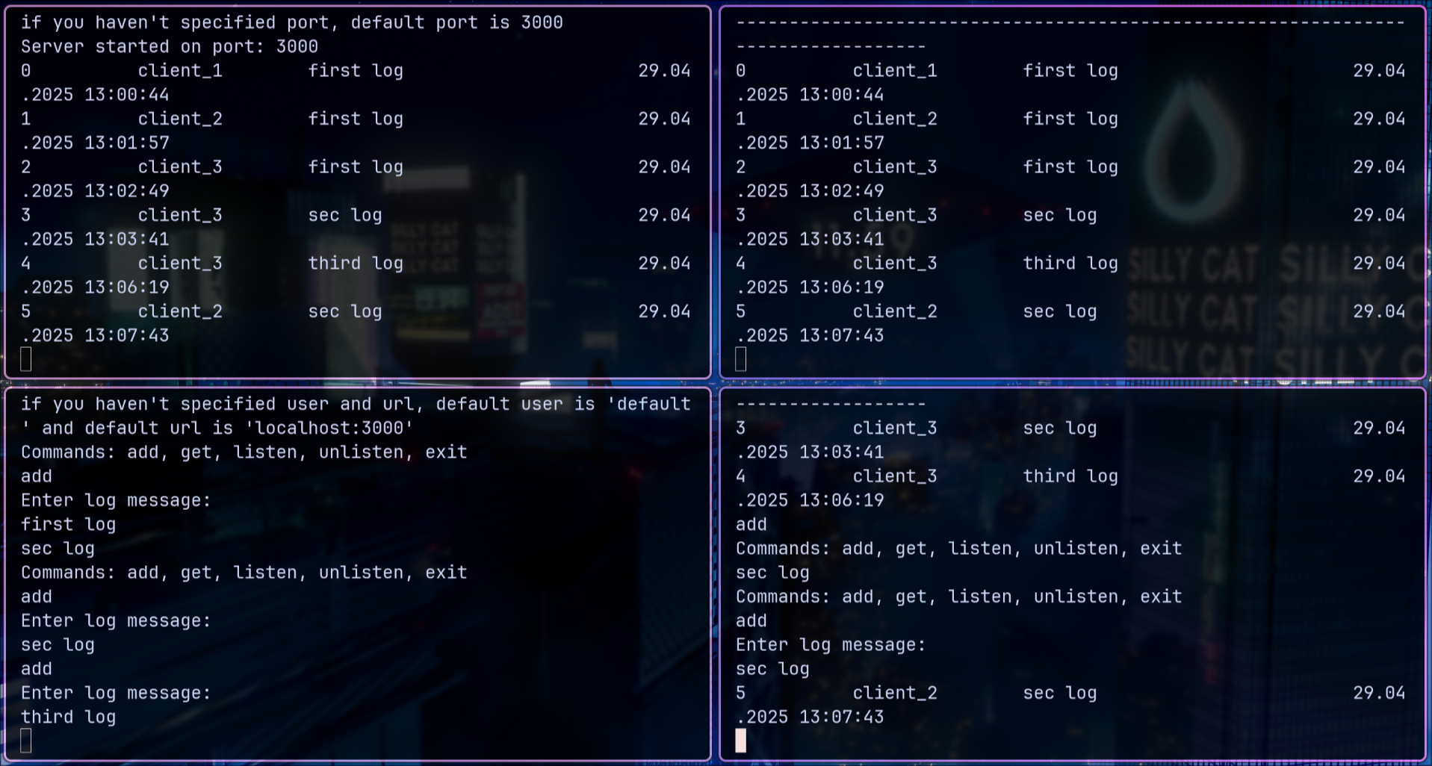
Stop server


